本科生导师档案
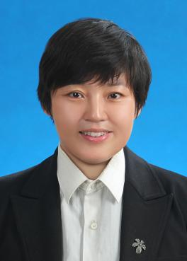 | 何春燕
 | 出生年月 | 1979.5 | 职称 | 副教授
 | 电话 | 18310329528 | 学位 | 博士
 | 电子邮箱 | hcy0509@163.com | 邮编 | 056038
学习、工作经历
1、学习经历
1998.09-2002.07 河北师范大学 机械制造工艺教育 本科/学士
2002.09-2005.04 河北工业大学 机械电子工程 研究生/硕士
2008.09-2013.06 河北工业大学 机械制造及其自动化 研究生/博士
2、工作经历
2005.04-至今 河北工程大学 教师
2014.07-2017.7 北京科技大学机械电子工程 博士后
3、个人简介
何春燕，2005年硕士毕业于河北工业大学；同年入职河北工程大学，2013年博士毕业于河北工业大学，2014年进入北京科技大学博士后流动站2017年7月出站。
在教学工作方面，先后主讲了“电子技术”、“数字电子技术”、“电工学”、“机械设计”、“机械设计基础”、“优化设计与MATLAB”、“机器人学导论”、“工业机器人系统集成”、“机电系统设计”、“机器人技术基础”、“电气控制与PLC”等课程，历年指导学生的课程设计、毕业设计、生产实习。并获得河北工程大学青年教师基本功大赛一等奖（第一名）。
在科学研究方面，先后主持与参与了踝关节康复并联机器人的运动学分析及仿真、基于西门子840D系统的三轴加工中心误差检测与补偿技术、高档数控机床与基础制造装备、钕铁硼磁材方块压铸机器人工作站、钕铁硼磁材圆棒压铸机器人工作站、潜水泵导流壳钻攻压机器人工作站等多个行业的机器人生产线及机器人工作站的开发和设计20余项，
主持并参与了学校“大学生科技竞赛类工程实践教学体系的建设与实践“的全部建设工作，大手笔改革传统的竞赛训练模式；与北京科技大学合作开发实验装置，初步构建了大学生科技竞赛类工程实践教学体系，获河北省教学成果二等奖。
作为河北工程大学参加全国大学生机器人Robocon大赛团队的创始人之一，注重广泛开展校际交流，以第一指导教师身份屡次指导大赛，迄今为止我校连续12年参加了该项比赛，年年获奖，并于2020年，获得冠军。使河北工程大学成为河北省唯一一所连续12年参赛并取得最好名次的高校，获得了大赛组委会和兄弟院校的高度关注和好评。作为大赛组委会的特邀嘉宾在哈尔滨工业大学做了Robocon赛事技术培训报告，在中央电视台录制了经验推广专题节目，节目播出后在各参赛院校中引起很大的反响。
另外注重发挥本建设体系的示范和辐射作用，指导邯郸市多所中小学的学生机器人科技竞赛活动，多次在省级和国家级竞赛中获奖，产生了良好的社会效应。
研究方向
工业机器人系统集成及工业生产自动化

